SENDANA
Suatu Kajian Teologis Tentang Makna Religius Simbol Pohon Cendana
dalam Upacara Ma ’bua ’ di Lembang Suloara’, Kecamatan Sesean Suloara’,
Kabupaten Toraja Utara
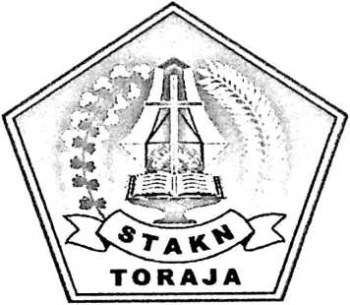
Skripsi
»O;IA
Diajukan Kepada Sekolah Tinggi Agama Kristen Negeri Toraja untuk
Memenuhi Persyaratan Akademik Guna Mencapai Gelar Sarjana
Theologia (S.Th)
Oleh :

SEMUEL TANGKE
NIRM: 20063219
SEKOLAH TINGGI AGAMA KRISTEN NEGERI
(STAKN) TORAJA
2012


HALAMAN PERSETUJUAN  JUDUL SKRIPSI | SENDANA
OLEH | SEMUEL TANGKE
NIRM | 20062319
JURUSAN | TEOLOGI KEPENDETAAN

Setelah diperiksa dan diteliti, ternyata telah memenuhi syarat untuk
dipertahankan di depan dewan penguji.
Mengkendek,Juni 2012
Dosen Pembimbing:
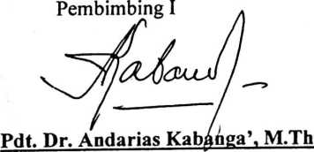
Pembimbing II
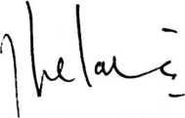
Fajar Kelana. S.Th
NIP:197902172008011016

halaman pengesahan
Judul Skripsi
Sub Judul
: SENDANA
Suatu Kajian Teologis Tentang Makna Religius Simbol Pohon
Cendana dalam upacara Ma’bua’ di Lembang Suloara’,
Kecamatan Sesean Suloara', Kabupaten Toraja Utara
Disiapkan oleh:
Nama : Semuel Tangke
NIRM: 20062319
Jurusan : Teologi Kependetaan
Dibimbing Oleh:
1. Pdt. Dr. Andarias Kabanga’,.M.Th
2. Fajar Kelana, S.Th
Telah dipertahankan oleh penulisnya di depan panitia ujian sarjana (SI) Sekolah
Tinggi Agama Kristen Negeri (STAKN) Toraja Tanggal 2 Juli 2012.
Dewan Penguji:
Penguii I
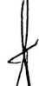
Naorfii\Sampe, S.Th
NIDN: 20-2311-7601
Penguji II

Pdt! Semuel Tokani, S.Th

NIDN: 20-3003-6701
Panitia Ujian:
Ketua


Pdt Dr. Maidiantius Tanyid, M.Th

NIDN: 20-0505-7702
" Salmon Pa
a nantung, M.Th
NIDN: 20-2707-7601
i
Ketua Sekolah Ti
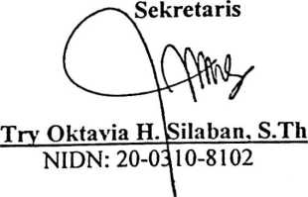
>atha Kristen Negeri Toraja
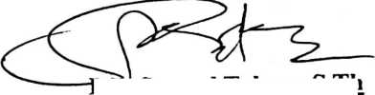
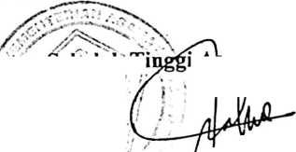


HALAMAN PERSEMBAHAN
Sfodpai ini ku pe^emhaAAan kepada:
Dia yang ta^an terlampaui dan ta^terselami oleh manusia mana
pun di dunia ini Namun, Dia sendiri yang memperkenalkan diri-Nya
figpadd manusia melalui budaya yang dihidupi oleh manusia di mana
manisia itu berada, beserta orang tua^u dan saudara-saudaraku

ABSTRAK
SIMBOL. Simbol merupakan tanda yang lazim ditemukan dalam
kehidupan sosial masyarakat. Namun simbol bukanlah tanda sembarangan yang
hanya dilihat sebagai sesuatu yang lazim di dalam masyarakat. Tetapi simbol
merupakan tanda yang sarat dengan makna di dalam komunitas-komunitas
terterntu. Simbol bukan hanya menandakan sesuatu yang langsung dilihat secara
kasat mata tetapi juga menyimpan makna yang mampuh menggugah hati dan
pikiran manusia.
Simbol tidak bermakna tunggal seperti tanda tetapi bermakna ganda
dalam dirinya sehingga tidak terbatas pada apa yang di simbolkan. Seperti itulah
simbol penanaman pohon cendana yang disebut kayu bergetah merah seperti
darah manusia (kayu ma’rara tolino) dalam upacara Ma’bua’ (pesta sukacita) di
Lembang Suloara’, bukan hanya menandakan selesainya upacara itu tetapi juga
melambangkan penyertaan Allah dalam kehidupan manusia, hewan serta
tumbuhan. Simbol penanaman pohon cendana bukan hanya melambangkan
hubungan antara Allah dengan manusia tetapi juga menggambarkan perjalanan
kehidupan manusia di dunia.
Gambaran perjalanan kehidupan manusia ini ditandai dengan guguranya
daun cendana serta kembali berdaun dalam waktu yang tidak bisa diketahui
dengan pasti. Itulah sebabnya sehingga pohon cendana yang dijadikan simbol
dalam upacara Ma’bua’, disakralkan dalam kehidupan bermasyarakat di
Lembang Suloara’ Kecamatan Sesean Suloara’ Kabupaten Toraja Utara. Simbol
penanaman pohon cendana dalam upacara Ma’bua’ ini memang disakralkan
tetapi tidak disembah dan tidak dijadikan tempat penyembahan dalam Alukta.
viii

